第三节实现可持续发展
教学目标：1、通过实例分析，理解人类社会发展受到自然环境的制约（资源问题）
2、体会可持续发展观点
3、建立人类社会可持续发展必须保护环境、与环境协调、和谐的价值观
教学重点：可持续发展必须要保护环境
教学难点：生态系统的物质的再循环和充分利用
教学课时：一课时
教学设计：本节教学可分为两部分1、资源问题 2、可持续发展
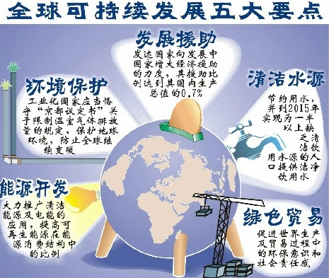
教学过程：
1、人类生活需要利用地球上的哪些资源？
煤、石油、天然气、森林、草原、海洋、淡水、土地等
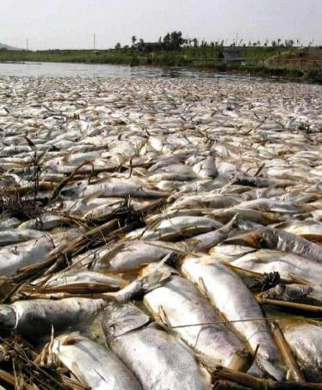
2、从是否恢复或再生对这些资源进行分类：可再生与不可再生资源
3、看图：说说现在人类发展与地球上资源出现了什么问题？
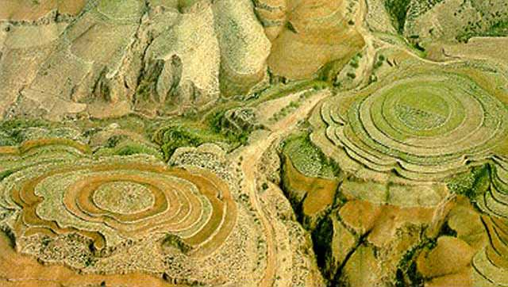
（1）森林与草原掠夺性的破坏与危害。
（2）海洋资源的破坏及危害
（3）淡水及土地资源的匮乏等

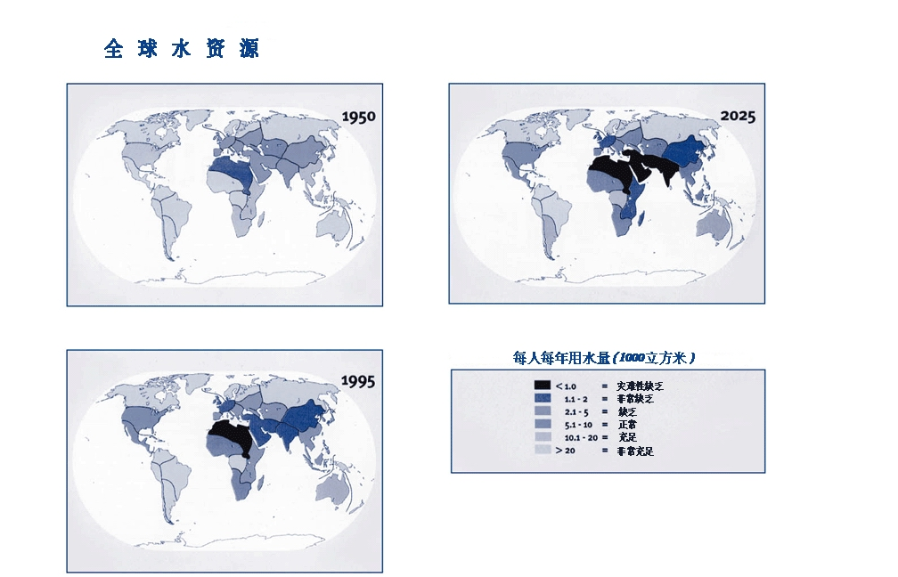
4、对策：
森林的可持续发展：（1）砍伐的方式（完全砍伐、边砍边种、选择砍伐）
（2）森林管理：把森林分割成许多小的区域，每年在不同的区域砍伐
如松树区每20—30年砍伐一次，而一些硬木森林只能每40—100年才砍伐一次。
（3）鉴定树木：鼓励公众选择经鉴定为可持续发展管理模式下培育出的木材。
（4）少用一次性筷子或纸盒
（5）纸制品的重复使用
海洋（渔场）的可持续发展：
（1）限量捕捞 （2）建立禁渔期 （3）改变捕鱼方式（网格大小、炸鱼、毒鱼违法） （4）水产养殖 （5）新资源（科学家和厨师共同向人们推荐其他的美味鱼等
淡水资源与土地资源的可持续发展（如南水北调、海水淡化、回收水利用、节约用水等）
农业的可持续发展（珠三角的桑基鱼塘、北京的城交生态农业等）
5、体会可持续发展
即在不减少未来供应的前提下，定期获取一定数量的可再生资源

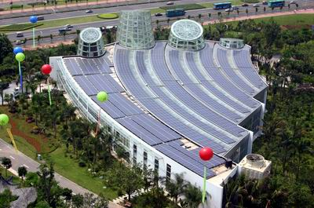
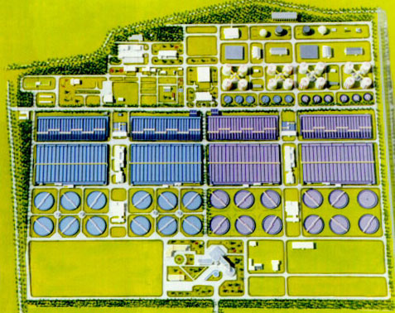
6、看图：体会中国实施可持续发展战略取得的成就。
北京高碑污水处理厂

深圳太阳能发电厂并网发电
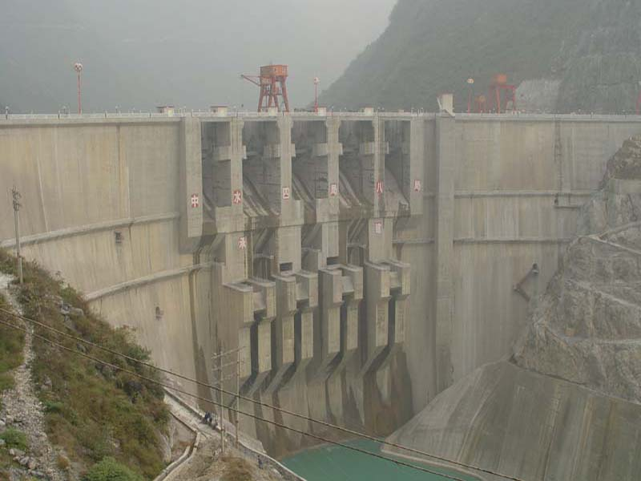
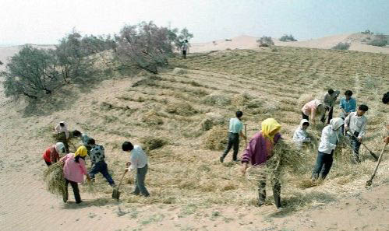
建设中的水电站
沙漠种树防风固沙

小结：
作业：作业本
后记：

